T5

출처 : <https://ai.googleblog.com/2020/02/exploring-transfer-learning-with-t5.html>

- 사전 학습 모델

- NLP 도메인에 존재하는 번역, 분류, 요약 등 다양한 문제들을 하나의 통일된 Framework를 이용해 Text-to-Text 형태로 변경하여 해결

T5 model structure

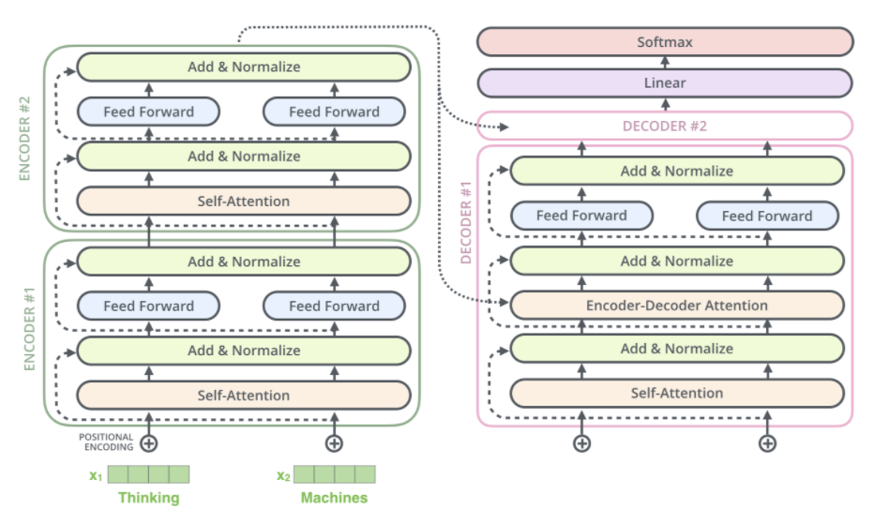

출처 : <https://medium.com/analytics-vidhya/t5-a-detailed-explanation-a0ac9bc53e51>

Training Objective : Modified Masked Language Model

출처 : <https://yhdosu.tistory.com/entry/Exploring-the-Limits-of-Transfer-Learning-with-a-Unified-Text-to-Text-TransformerT5>

Original Text가 첫 줄처럼 존재할 때 무작위로 Masking 한 후 이를 input으로 사용하여 최종적으로 target에서 Masking 되지 않은 부분을 맞추는 것을 목표로 함

이 과정에서 빈칸 하나의 예측값이 다른 빈칸 예측에 영향을 주지 않는 한계를 극복하고자 양방향적인 성격을 가지는 Seq2Seq 구조의 Modified MLM을 적용

Attention Mask and Corresponding Model : Causal with prefix / Prefix LM

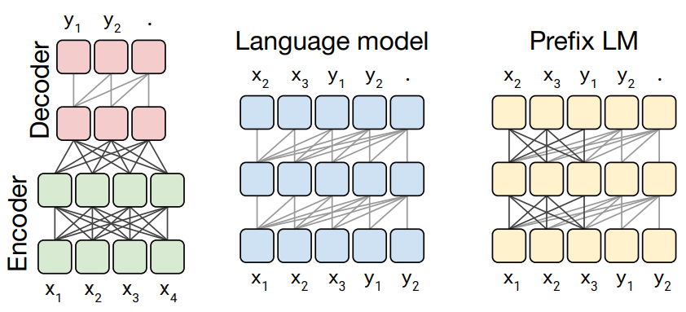

출처 : <https://yhdosu.tistory.com/entry/Exploring-the-Limits-of-Transfer-Learning-with-a-Unified-Text-to-Text-TransformerT5>

output이 자신의 현재 time step을 포함하며 동시에 이전 time step의 입력단어와 task를 나타내는 일정 길이의 prefix에까지 attention 할 수 있도록 함

입력 문장 전체의 정보를 이용하기 위해 입력단에서는 양 방향성을 가지는 Auto Encoding 방식을 출력단에서는 단 방향성을 가지는 Auto Regressive 방식을 사용

T5 활용방안

사용자가 입력한 자연어를 분석하여 GAN 모델의 Input Image를 결정하는 Feature로 사용하는 것을 목적으로 함

- Input : 사용자 입력 텍스트

- Output 1 : 감정 분석 결과 (분류)

- Output 2 : 키워드 추출 결과 (요약)

Task 1 : 감정 분석

인간의 감정은 복합적, 사용자가 입력하는 text에는 하나가 아닌 여러 가지의 감정이 들어있음

따라서 단순히 Multi-Class Classification이 아닌 Multi-Label Classification 수행

분석 결과를 Artemis 데이터의 감정 label 값과 매칭하며 GAN을 위한 Input Image 선별

Task 2 : 키워드 추출

사용자가 입력하는 text 속 키워드들을 추출한 후 Artemis 데이터의 작품 설명과 비교하여 키워드와 같거나 유사한 내용이 작품 설명에 포함되어 있는 image를 GAN을 위한 Input Image로 선별

키워드와 작품 설명 속 단어들 사이의 유사함을 규정하는 방법에는 단어사전, Word2Vec 등이 사용될 수 있을 것으로 보임

참고문헌

Adam Roberts. Exploring Transfer Learning with T5: the Text-To-Text Transfer Transformer. <https://ai.googleblog.com/2020/02/exploring-transfer-learning-with-t5.html>

Colin Raffel, Noam Shazeer, Adam Roberts, Katherine Lee, Sharan Narang, Michael Matena, Yanqi Zhou, Wei Li, and Peter J Liu. Exploring the limits of transfer learning with a unified text-to-text transformer. arXiv preprint arXiv:1910.10683. (2019).

Exploring the Limits of Transfer Learning with a Unified Text-to-Text Transformer(T5).  <https://yhdosu.tistory.com/entry/Exploring-the-Limits-of-Transfer-Learning-with-a-Unified-Text-to-Text-TransformerT5>

T5 - Multi Label Classification, https://www.kaggle.com/prithvijaunjale/t5-multi-label-classification

T5: Text-To-Text Transfer Transformer. <https://github.com/google-research/text-to-text-transfer-transformer>

이유경. [Paper Review] Transformer to T5 (XLNet, RoBERTa, MASS, BART, MT-DNN,T5). <http://dsba.korea.ac.kr/seminar/?mod=document&uid=247>

[NLP] 자연어처리 - 한국어 임베딩. <https://ebbnflow.tistory.com/249>

[논문리뷰] Exploring the Limits of Transfer Learning with a Unified Text-to-Text Transformer. <https://jeonsworld.github.io/NLP/t5/>